Отчёт по лабораторной работе №8

Дисциплина: операционные системы

Казаазев Даниил Михайлович

Содержание

# 1 Цель работы

Ознакомление с инструментами поиска файлов и фильтрации текстовых данных. Приобретение практических навыков: по управлению процессами (и заданиями), по проверке использования диска и обслуживанию файловых систем.

# 2 Задание

1. Выполнить список действий, описанный в лабораторной работе.

# 3 Выполнение лабораторной работы

Записываю название файлов из каталога etc/ в файл file.txt командой sudo ls -lR /etc > file.txt. (рис. 1).

Перенос названий файлов из каталога

Рис. 1: Перенос названий файлов из каталога

Проверяю, перенеслись ли вайлы. (рис. 2)

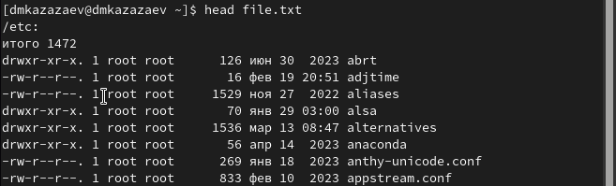

Рис. 2: Проверка

Пере6ношу название файлов из домашнего каталога. (рис. 3)

Перенос названий файлов домашнего каталога

Рис. 3: Перенос названий файлов домашнего каталога

Вывожу название файлов, которые имеют расширение .conf командой grep .conf file.txt. (рис. 4)

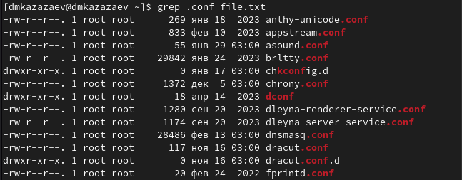

Рис. 4: Вывод названий файлов с расширением .conf

Переношу названия файлов с расширением .conf в файл conf.txt командой grep .conf file.txt > file.txt. (рис. 5)

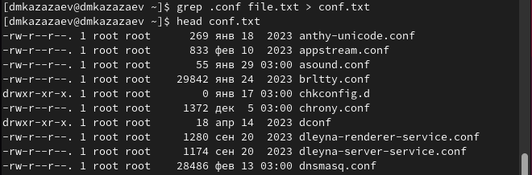

Рис. 5: Перенос названий файлов с расширением .conf в другой файл

Ищу файлы, название которых начинается с буквы с, командой find ~ -name "c*". (рис. 6)

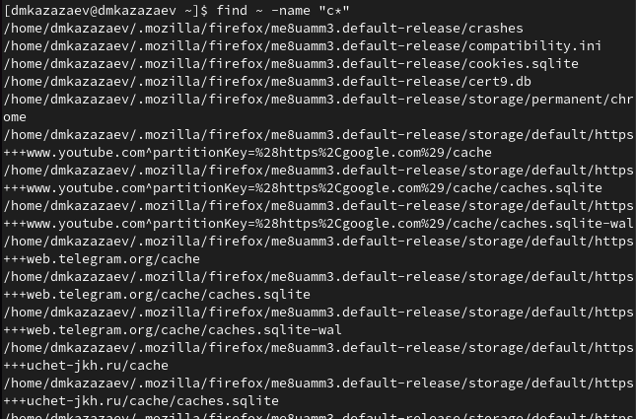

Рис. 6: Поиск файлов

Другой способ поиска этих файлов

Рис. 7: Другой способ поиска этих файлов

Ищу файлы, название которых начинается с буквы h, командой sudo find /etc -name "h*". (рис. 8)

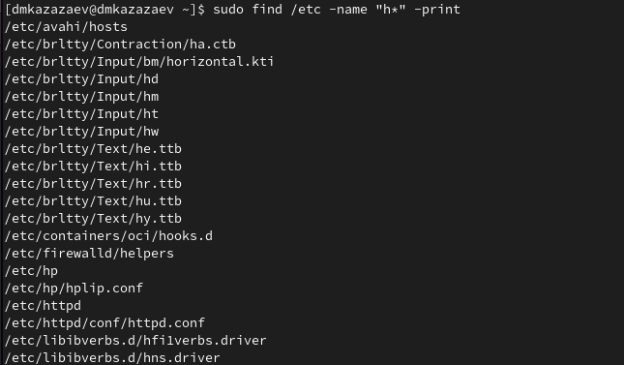

Рис. 8: Поиск файлов

Запускаю файл logfile в фоновом режиме и записываю в его, название которых начинается с log, командой find ~ -name "log*" -print > logfile &. (рис. 9)

Открытие файла в фоновом режиме и перенос названий в него

Рис. 9: Открытие файла в фоновом режиме и перенос названий в него

Удаляю файл logfile. (рис. 10)

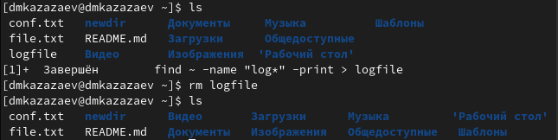

Рис. 10: Удаление файла

Открываю текстовый редактор gedit в фоновом режиме. (рис. 11)

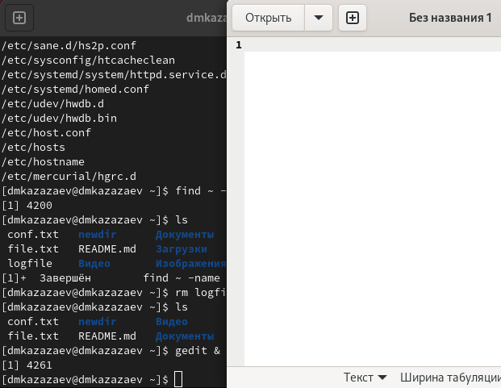

Рис. 11: Открытие gedit в фоновом режиме

Определяю идентификатор процесса gedit командой ps aux | grep gedit. (рис. 12)

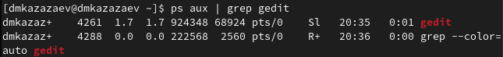

Рис. 12: Определение идентификатора процесса

Другой способ определения идентификатора процесса

Рис. 13: Другой способ определения идентификатора процесса

Читаю справку о команде kill. (рис. 14)

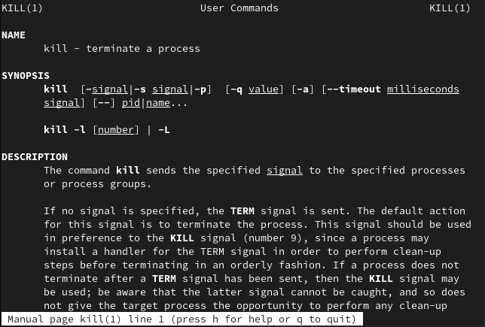

Рис. 14: Справка команды kill

Завершаю процесс программы командой gedit kill 4261. (15)

Завершение процесса программы

Рис. 15: Завершение процесса программы

Читаю справку о команде df. (16)

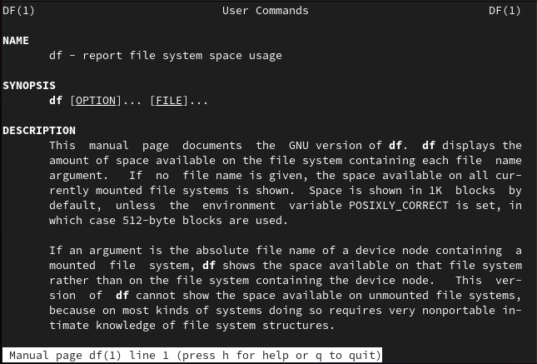

Рис. 16: Справка команды df

Читаю справку о команде du. (17)

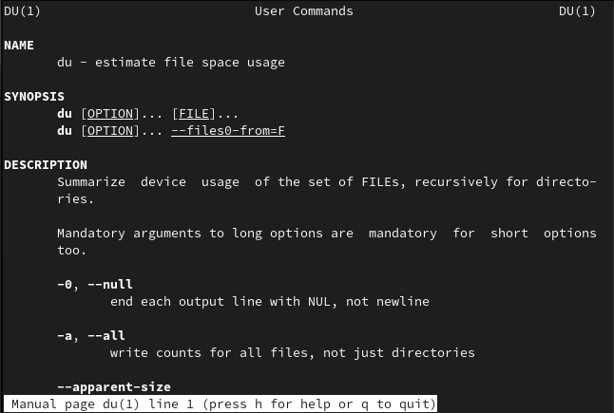

Рис. 17: Справка команды du

Выполняю команду df.(18)

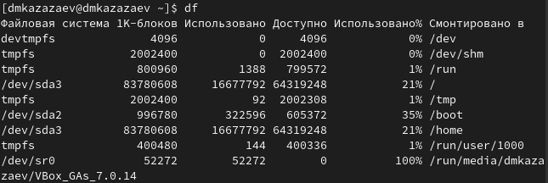

Рис. 18: Выполнение команды

Выполняю команду du. (19)

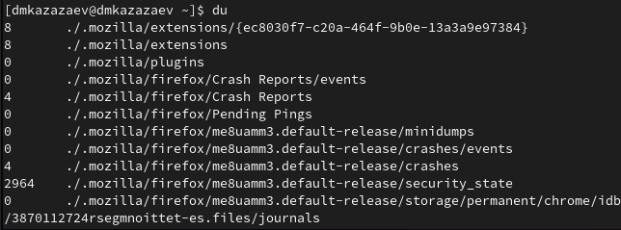

Рис. 19: Выполнение команды

Читаю справку о команде find. (20)

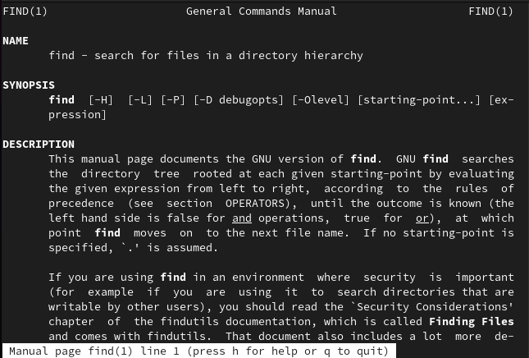

Рис. 20: Справка команды find

Вывожу имена всех директорий из домажнего каталога командой find -type d. (21)

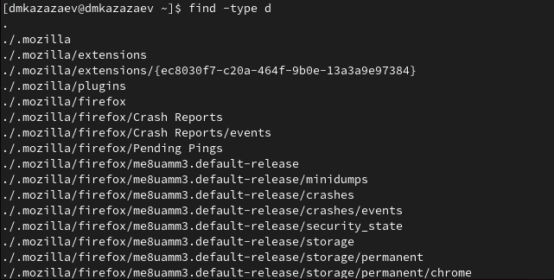

Рис. 21: Вывод имен директорий из домашнего каталога

# 4 Выводы

В результате выполнения лабораторной работы я ознакомился с инструментами поиска файлов и фильтрации текстовых данных. Приобрел практические навыки: по управлению процессами (и заданиями), по проверке использования диска и обслуживанию файловых систем.